Филиал ФГБУ «ФКП Росреестра»
по Алтайскому краю
28 октября 2013 г.
г. Барнаул
Пресс-релиз

Как можно узнать, готовы ли документы в Кадастровой палате?

Жители Алтайского края в последнее время часто сталкиваются с этим вопросом. Многие дополнительно приезжают к специалистам Кадастровой палаты чтобы узнать о стадии рассмотрения или готовности их документов. На самом деле, любой заявитель, который сдал пакет документов в Кадастровую палату, может самостоятельно узнать, на какой стадии рассмотрения находятся его документы и готовы ли они. Сделать это очень просто.

Шаг 1. Войти на портал электронных госуслуг Росреестра http://rosreestr.ru. Выбрать раздел «Проверить состояние запроса on-line».

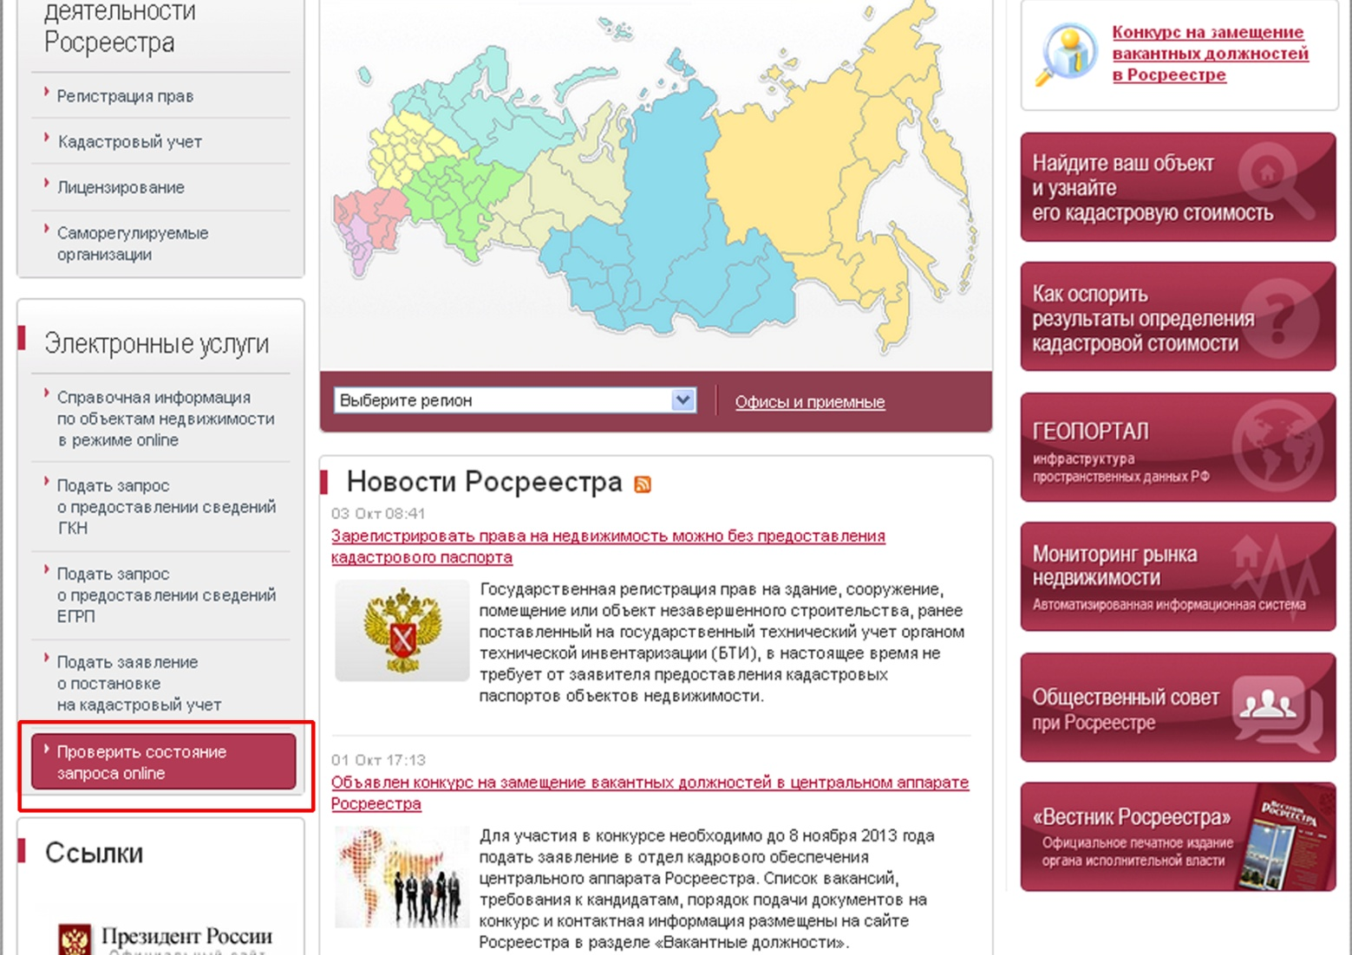

Шаг 2. В открывшемся окне указать регистрационный номер заявления об осуществлении кадастрового учёта либо запроса о предоставлении сведений государственного кадастра недвижимости. После чего, ввести текст, обозначенный на картинке, и нажать клавишу «Проверить».

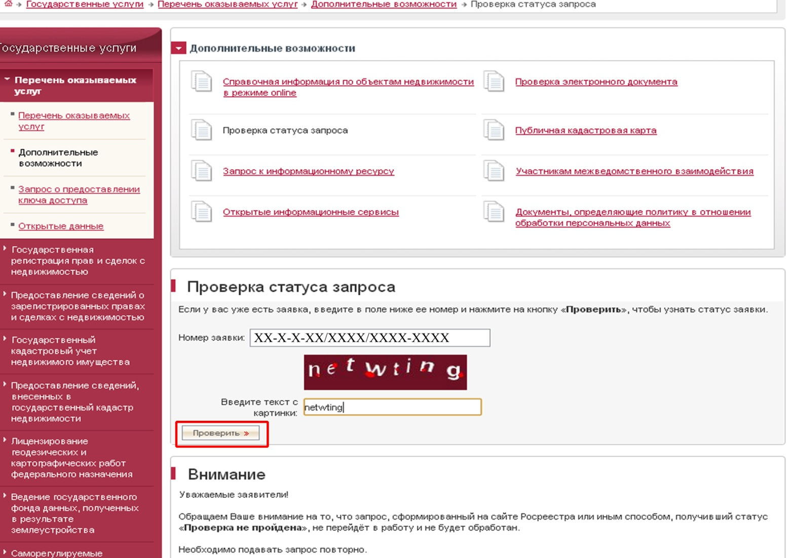

Шаг 3. На экране отобразится стадия рассмотрения заявления (например, «Заявление зарегистрировано») или информация о готовности документов (например, «Сведения подготовлены»).

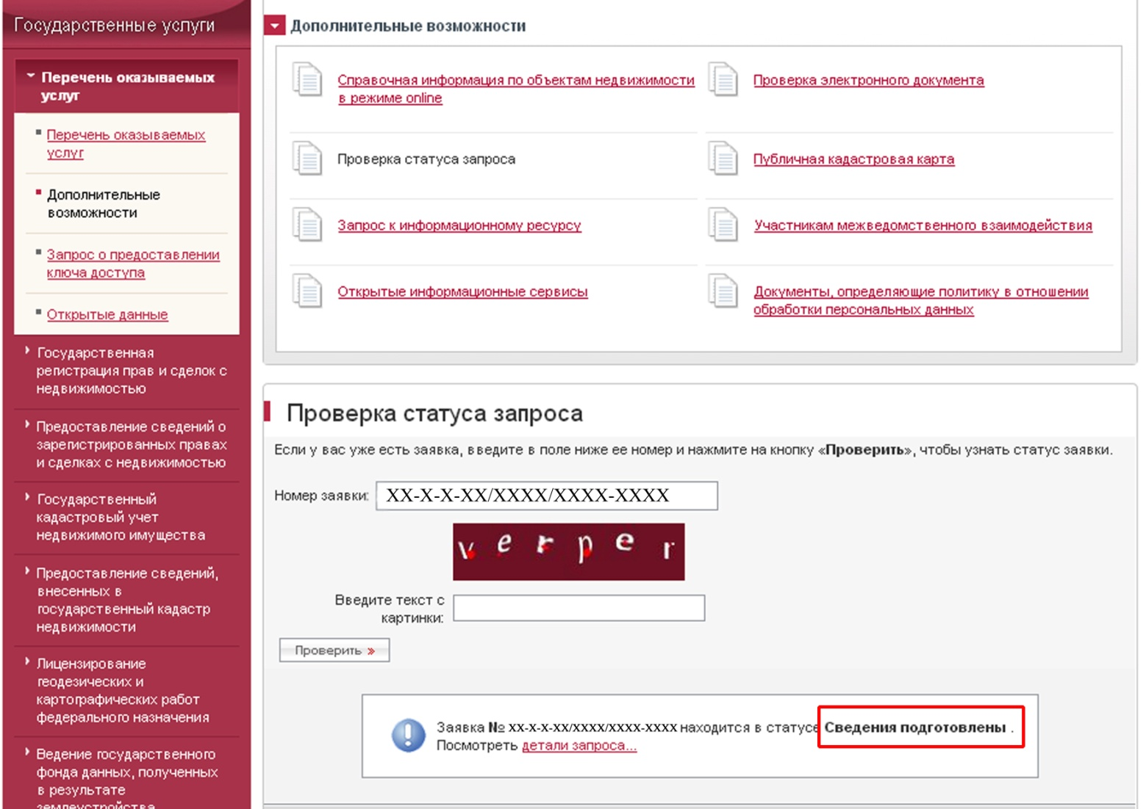

Ещё один способ узнать о стадии рассмотрения или готовности документов – позвонить специалистам Кадастровой палаты по телефону 8 (3852) 50-20-97.

Пресс-служба
филиала ФГБУ «ФКП Росреестра»
по Алтайскому краю
т.:28-28-92
fgu22_press2@u22.rosreestr.ru

